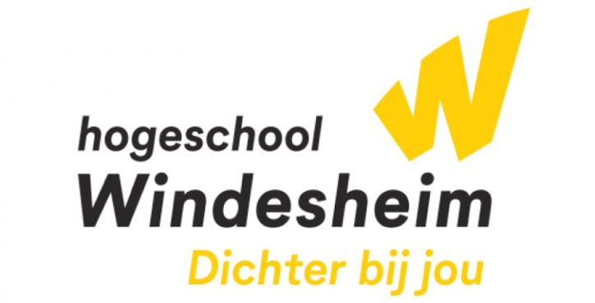

Marktconsultatie
Sanitaire voorzieningen

Datum : 19-1-2023
Dossiernummer: D-1913

Inhoudsopgave
1 Inleiding 3
2 Opdrachtgever 4
2.1 Strategisch beleid 4
2.2 Missie en maatschappelijke opdracht 4
2.3 Ambities 4
2.4 Aanvullende informatie 5
3 Opdracht 5
3.1 Aanleiding 5
3.2 Huidige situatie 5
3.3 Gewenste situatie 6
4 Marktconsultatie 7
4.1 Uitgangspunten 7
4.2 Doel van de marktconsultatie 7
5 Vragen 8
5.1 Scope sanitaire voorzieningen 8
5.2 Duurzaamheid 8
5.3 Slim schoonmaken / innovaties 8
5.4 Financieel 8
5.5 Ketensamenwerking 8
5.6 Algemeen 8
6 Planning 9
7 Vervolgstappen 9
8 Bijlage I – Antwoordformulier 9

Inleiding
Momenteel hebben Windesheim en On Campus een overeenkomst met Elis Nederland B.V. voor de dienstverlening en levering van sanitaire voorzieningen. Momenteel worden er voorbereidingen getroffenen voor een aanbesteding. De planning is om per 01-01-2024 een nieuwe overeenkomst te hebben.

Om deze aanbesteding zo zorgvuldig mogelijk voor te bereiden is er gekozen om een marktconsultatie uit te zetten.
Er is voor een marktconsultatie gekozen om meer inzicht in de markt te krijgen over de ontwikkelingen in de markt.

In hoofdstuk 2 is een korte introductie van Windesheim te vinden. Vervolgens wordt er in hoofdstuk 3 een omschrijving van de opdracht gegeven door in te gaan op de huidige situatie en de aanleiding.

Alle informatie in de marktconsultatie over de aanbesteding is onder voorbehoud. Gedurende de marktconsultatie of de periode tussen de marktconsultatie en de aanbesteding kan Windesheim besluiten ieder onderdeel te wijzigen. Aan de gegeven informatie in of de deelname aan de marktconsultatie kunnen geen rechten worden ontleend.

Opdrachtgever
In dit hoofdstuk is een introductie van Windesheim te vinden.

Strategisch beleid
Windesheim wil behoren tot de top drie van de grote hogescholen in Nederland.

Missie en maatschappelijke opdracht
Onze missie is om actief bij te dragen aan een inclusieve en duurzame samenleving, door het opleiden van waardenvolle professionals en het verrichten van praktijkgericht onderzoek. Zoveel mogelijk talentvolle mensen de kans geven om hoger onderwijs te volgen: dat is de maatschappelijke opdracht van Windesheim. Ongeacht afkomst, vooropleiding, achtergrond of leeftijd: elke student met talent telt en verdient de kans zich ten volste te ontplooien.

Ambities
Deze missie en maatschappelijke opdracht zijn vertaald in drie ambities die de koers van Windesheim voor de komende jaren bepalen:
Elke student heeft een eigen leerroute die persoonlijk, uitdagend en flexibel is;
Het onderzoek op onze hogeschool richt zich op een inclusieve en duurzame samenleving;
We verbeteren de doorstroom van studenten in de onderwijsketen.
Deze ambities staan uitgewerkt in onze strategische koers 2017-2022 (deze loopt tot en met studiejaar 2022/2023). Deze koers is getoetst bij en tot stand gekomen met input van medewerkers, studenten en externe stakeholders.

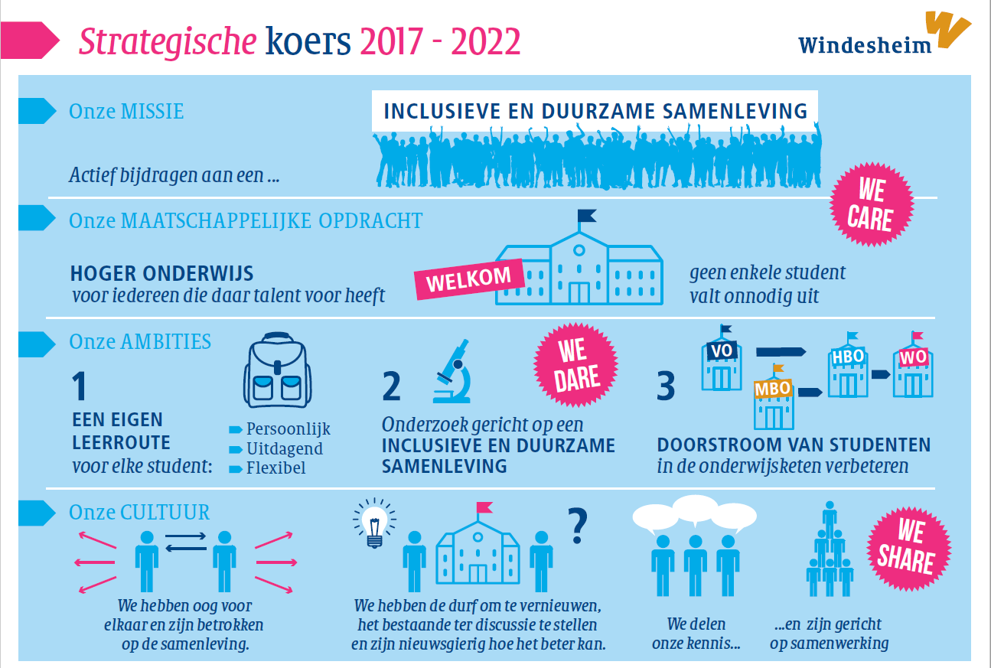

Aanvullende informatie
Windesheim heeft ca. 27.000 studenten en ca. 2.750 medewerkers. Windesheim richt zich op onderwijs, onderzoek en ondernemen. Het onderwijs van Windesheim is georganiseerd binnen vijf domeinen. Domeinen bestaan uit aan elkaar verwante opleidingen en een kenniscentrum waarin het onderzoek plaatsvindt. Twee diensten met daarbinnen meerdere afdelingen ondersteunen de primaire processen.

Windesheim heeft vestigingen in Zwolle en Almere. De hoofdlocatie in Zwolle is de Campus. De hoofdlocatie van Windesheim Flevoland is gevestigd aan de Hospitaaldreef 5 in Almere.

Meer informatie over de strategische koers is te vinden op www.windesheim.nl.

Opdracht
In dit hoofdstuk is een omschrijving van de opdracht te vinden. Daarvoor kijken we eerst naar de aanleiding van de opdracht, vervolgens analyseren we de huidige situatie om tot slot te komen tot een heldere opdrachtformulering.

Aanleiding
Windesheim en On Campus hebben momenteel beide een all-in overeenkomst met één opdrachtnemer voor het verzorgen van sanitaire middelen inclusief damesverband containers en schoonloopmatten. Deze overeenkomsten dienen opnieuw aanbesteed te worden. Deze aanbesteding zal voor beide partijen tegelijk uitgevraagd worden.
Windesheim en On Campus wil onderzoek in de markt om een goede scope vast te kunnen stellen die passend is bij de huidige ontwikkelingen.

Huidige situatie
Windesheim heeft op dit moment de volgende aantallen qua dispenser ik gebruik verdeeld over 14 gebouwen (Almere en Zwolle)

Omschrijving | Aantal
Papier dispenser | 322
Faomzeep dispenser | 394
Afvalbak 20 liter | 42
Afvalbak 50 liter | 206
Luchtverfisser | 212
Toiletpapier dispenser | 510
Hygiene box | 279
INCO box | 2
DEB dispenser | 1
Matten | 7
Toiletseat cleaner | 28
Hand sanitizer | 18

On campus heeft op dit moment de volgende aantallen qua dispenser ik gebruik verdeeld over 2 gebouwen (Zwolle)

Omschrijving | Aantal
Papier dispenser | 62
Faomzeep dispenser | 56
Afvalbak 20 liter | 62
Afvalbak 50 liter | ??
Luchtverfisser | 16
Toiletpapier dispenser | 56
Hygiene box | 33
INCO box | 0
DEB dispenser ???? | 0
Matten | 0
Toiletseat cleaner | 5
Hand sanitizer | 0

Naast de overeenkomst die Windesheim heeft betreffende de sanitaire voorzieningen wordt er op dit moment een proef gedraaid met het gratis verstrekken van menstruatie middelen (maandverband en tampons). Deze valt op dit moment buiten de overeenkomst.

Windesheim heeft momenteel 8 genderneutrale toiletten.

Toiletborstels worden momenteel door Windeheim en On Campus zelf aangeschaft en vervangen door ons schoonmaakbedrijf.

Momenteel zijn de toiletgroepen niet voorzien van stroompunten.

Windesheim en On Campus hebben een all-in overeenkomst waarbij wij een vaste prijs betalen voor zowel huur als verbruiksartikelen.

Gewenste situatie
Windesheim en On Campus zijn op zoek naar één opdrachtnemer voor het leveren van alle dispensers en verbruiksartikelen zoals aangegeven in de huidige situatie. Dit is inclusief toiletseat cleaners, menstruatiemiddelen en toiletborstels. Schoonloopmatten zullen naar alle waarschijnlijkheid geen onderdeel uitmaken van de opdracht.

Windesheim en On Campus zijn voornemens om alle toiletten en toiletgroepen uit te rusten met dezelfde supplies. Zo heeft elk toilet straks ook de beschikking over o.a. toiletseat cleaners. Daarbij streven Windesheim en On Campus ernaar in de toekomst het aantal genderneutrale toiletten uit te breiden, waarbij ook damesverband containers tot de standaard uitrusting behoren.

Windesheim en On Campus zijn voornemens om de periodieke vervanging van toiletborstels onderdeel uit te laten maken van deze overeenkomst.

Hierbij zijn wij opzoek naar een opdrachtnemer welke een duurzame en innovatieve oplossing kan bieden om dit te facilitairen.

Het uitgeven van gratis mensturatiemiddelen wil Windesheim aanbieden in circa 10 toiletgroepen.

Marktconsultatie
In dit hoofdstuk is de procedure van de marktconsultatie te vinden.

Uitgangspunten
Gedurende de marktconsultatie worden de volgende uitgangspunten gehanteerd:
- Deelname aan de marktconsultatie is vrijwillig en geheel vrijblijvend.
- Deelname aan de marktconsultatie leidt op geen enkele wijze tot een voor- of nadeel in eventuele vervolgprocedures.
- Er wordt geen financiële vergoeding verstrekt voor eventueel gemaakte kosten t.b.v. deelname aan de marktconsultatie.
- De aan Windesheim verstrekte informatie gedurende de marktconsultatie mag zonder enig voorbehoud gebruikt worden in eventuele vervolgprocedures.
- Windesheim maakt de aangeleverde informatie openbaar d.m.v. een verslaglegging van de marktconsultatie. De aangeleverde documentatie wordt niet openbaar gemaakt.
- Windesheim behandelt commercieel gevoelige informatie vertrouwelijk.
- Gedurende de marktconsultatie handhaaft Windesheim de beginselen van aanbesteden.

Doel van de marktconsultatie
Het doel van de marktconsultatie is om meer inzicht te krijgen voor het afbakenen van de scope van de opdracht, de invulling van het Programma van Eisen, het opstellen van gunningscriteria, het ramen van de opdracht en het bepalen van de te volgen procedure. Hiervoor is een vragenlijst opgesteld. Het verzoek is om deze vragen bondig te beantwoorden. Andere informatie dan antwoord op de gestelde vragen wordt niet behandeld. Uw antwoorden kunt u invullen op het antwoordformulier dat als bijlage 1 is meegestuurd.

Vragen
De vragen hebben we opgedeeld in verschillende thema’s

Scope sanitaire voorzieningen
- Kunt u binnen uw dienstverlening voorzien in de gehele gewenste situatie van Windesheim?
  - Zo nee, kunt u aangeven welke dienstverlening u niet kunt aanbieden?
  - Zo nee, verwacht u deze dienstverlening in de toekomst toe te voegen aan uw bedrijfsvoering?
- Welke dienstverlening adviseert u ons binnen en buiten scope te laten en waarom?

Duurzaamheid
- Welke ontwikkelingen ziet u op dit moment op het gebied van duurzaamheid?
- Wat adviseert u ons in het kader van duurzaamheid en waarom?
  - Papieren handdoekjes (huidige situatie)
  - Drogers (momenteel geen stroompunten aanwezig)
  - Wasbare handdoekrollen (elektrisch of handmatig)
  - Type toiletpapier (rollen of tissues)
- Welke minimale eisen op het gebied van duurzaamheid adviseert u ons uit te vragen?
- Is de markt ingespeeld op de vraag naar circulaire automaten zoals zeepdispenders, toiletrolhouders en handdoekvoorzieningen.

Slim schoonmaken / innovaties
- In hoeverre kan uw organisatie invulling geven aan slim schoonmaken d.m.v. bijvoorbeeld sensoring.
  - Welke voordelen ziet u hierbij?
- Welke ontwikkelingen en innovaties spelen er momenteel in uw branche?

Financieel
- Adviseert u Windesheim om een all-in prijs uit te vragen of een vaste prijs (huur) en variabele prijs (supplies) en waarom?

Ketensamenwerking
- Welke ontwikkelingen ziet u op het gebied van ketensamenwerking?

Algemeen
- Welke tips zou u willen meegeven inzake het opstellen van het Programma van Eisen en/of de aanbestedingsprocedure?
- Heeft u interesse om mee te doen aan de aanbesteding van het Windesheim?

Planning
Actie | Planning
Verzenden uitnodiging marktconsultatie | 19 januari
Mogelijkheid tot het indienen van de beantwoording van de schriftelijke vragenlijst. | 16 februari 12.00 uur

Informatie
Het indienen van de beantwoording kan via het adres: m.deeterink-dijkman@windesheim.nl.

De beantwoording vanuit de vragenlijst op deze vragen wordt alleen meegenomen in de conclusies van de marktconsultatie. Andere aangeleverde documentatie, zoals productfolders wordt niet gevraagd en ook niet meegenomen in de conclusies of de toekomstige aanbestedingsprocedure.

Vervolgstappen
De informatie verkregen vanuit deze marktconsultatie wordt gebruikt voor het vaststellen van de scope van de opdracht, de invulling van het Programma van Eisen, het opstellen van gunningscriteria, het ramen van de opdracht en het bepalen van de te volgen procedure. Bij de aanbesteding wordt alle relevante informatie vanuit de marktconsultatie gedeeld om hiermee het level playing field voor inschrijvers te waarborgen. Deelnemers aan de marktconsultatie worden op de hoogte gesteld van mogelijke deelname aan de aanbesteding.

Bijlage I – Antwoordformulier

Deze bijlage is als een apart Word document toegevoegd.

